Instituto de Educação Infantil e Juvenil

Inverno, 2020. Londrina, 27 de JULHO.

Nome: ____________________________________ Turma: ____________

Área do conhecimento: Educação Física | Professor: Leandro

EDUCAÇÃO FÍSICA – YOGA

- OLÁ! HOJE VAMOS ACALMAR RESPIRAR FUNDO E FAZER DUAS PRATICAS DE YOGA.
https://www.youtube.com/watch?v=TGsZjWvWcWk
2) SE POSSIVEL, CHAME SUA MÃE PARA FAZER JUNTO COM VOCÊ ESSA SEGUNDA PARTE!
https://www.youtube.com/watch?v=ImaM4e2ooAQ
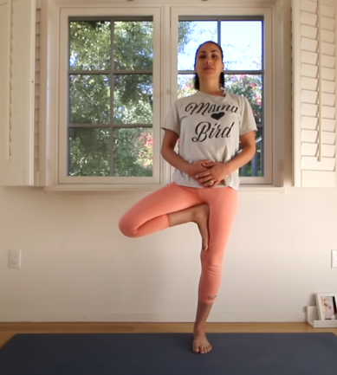
***Atenção esse material não necessita ser impresso***

